AB 1

Es gibt sieben verschiedene Arten von Meeresschildkröten, die sich in ihrer Größe und ihrem Gewicht unterscheiden. Ansonsten sind sie gleich. Sie verbringen ihr ganzes Leben im Meer und legen weite Strecken zurück. Nur die Weibchen kommen ungefähr alle drei Jahre an den Strand zurück, an dem sie selbst geboren wurden, um ihre Eier hier zu vergraben.

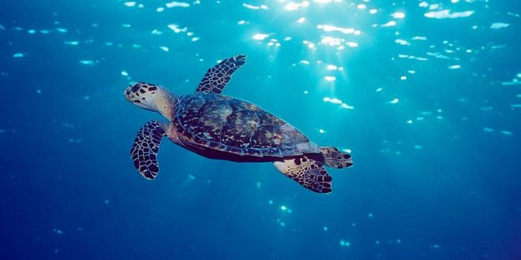

Die Eier werden zwei Monate lang durch die Wärme der Sonne ausgebrütet. Eines Nachts schlüpfen die Schildkröten und gehen dann direkt ins Meer. Dieser Weg ist für die kleinen Meeresschildkröten sehr gefährlich, da sie nur sehr langsam voran kommen. Sie sind also eine leichte Beute für Menschen und Raubtiere.

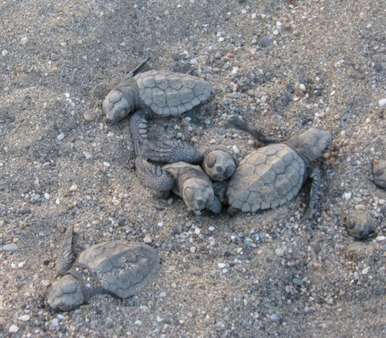

Die Meeresschildkröten fressen Tintenfische, Krebse, Quallen, Muscheln, Seeigel und Seegurken. Es gibt aber auch Schildkröten, die nur Seegräser und Algen fressen. Schildkröten haben keine Zähne, sie verschlingen ihre Nahrung ohne zu kauen.

Im Meer gibt es große Gefahren für die Meeresschildkröten. Eine ist die Meeresverschmutzung. Hierbei verwechseln die Meeresschildkröten im Meer schwimmende Plastiktüten mit Quallen, fressen diese und sterben daran.

Die zweite große Gefahr sind die Fischer, die mit sehr großen und langen Netzen möglichst viele Fische fangen wollen. Die Meeresschildkröten geraten ausversehen in diese Netze und können sich nicht daraus befreien.

Die dritte große Gefahr sind die Menschen. Einige wollen das Fleisch der Schildkröten und ihren Panzer verkaufen und töten die Schildkröten dafür. Andere bauen Hotels an die Strände, dadurch halten sich viele Menschen am Strand auf und die Weibchen können dort keine Eier mehr vergraben.

